Vize projektu – Hra Arimaa, Semestrální práce B0B36PJV
Datum: 11. 3. 2026
Autor: Vladimir Zubkov

Zvolené téma práce
Pro svou semestrální práci jsem si vybral implementaci hry Arimaa – strategické deskové hry, která vychází z šachů, ale přináší unikátní pravidla a větší komplexitu. Cílem je vytvořit funkční aplikaci v Javě, která umožní hraní této hry jak mezi dvěma hráči na jednom počítači, tak proti jednoduché počítačové AI. Kromě toho chci přidat zajímavé funkce, jako je ukládání a načítání her, časovač tahů nebo možnost prohlížet historii pohybů.

Manažerské shrnutí
Arimaa je hra, která mě zaujala svou jednoduchostí pravidel, ale zároveň obrovskou hloubkou strategie. Moje aplikace bude obsahovat grafické rozhraní, kde si hráči na začátku sami rozestaví figurky podle pravidel a poté budou moci hrát buď proti sobě, nebo proti počítači s náhodnou AI. Hra bude přehledná, s intuitivním ovládáním a možností kdykoliv si uložit rozpracovanou partii. Součástí bude také časovač, který změří, kolik času každý hráč strávil přemýšlením nad tahy, a podpora oficiální Arimaa notace pro ukládání a analýzu her. Projekt chci navrhnout tak, aby byl rozšiřitelný – třeba pro budoucí přidání chytřejší AI nebo síťové hry.

Podrobný popis funkcionalit

Průběh a cíl hry
Hra Arimaa se hraje na desce 8x8 políček, kde jsou čtyři označená pole jako „pasti“ (C3, C6, F3, F6). Cílem každého hráče je dostat jednoho ze svých králíků na opačnou stranu hracího pole (8. řada pro zlatého hráče, 1. řada pro stříbrného) nebo zablokovat protivníka tak, aby nemohl pokračovat v tahu. Hráči mají k dispozici 16 figurek: 1 slon, 1 velbloud, 2 koně, 2 psy, 2 kočky a 8 králíků. Na rozdíl od šachů má každý hráč v jednom tahu až 4 pohyby, které může kombinovat – posunout svou figurku, tlačit nebo táhnout protivníkovu figurku, pokud je slabší.

Vlastnosti postav
Každá figurka má svou sílu (slon > velbloud > kůň > pes > kočka > králík), což ovlivňuje pravidla pohybu. Silnější figurka může tlačit nebo táhnout slabší protivníkovu figurku na sousední pole, pokud je volné. Pokud figurka skončí v pasti a není chráněna spřátelenou figurkou na sousedním poli, zmizí ze hry. Figurka může být také „zmrazená“, pokud stojí vedle silnější protivníkovy figurky a není chráněna spojencem – v takovém případě se nemůže hýbat, dokud se situace nezmění.

Popis předmětů a interakce
Hlavními prvky hry jsou figurky a čtyři pasti na desce. Pasti jsou statické a nemění svou pozici – pokud na ně figurka vstoupí a není chráněna, okamžitě mizí. Interakce mezi figurkami zahrnuje tlačení (silnější figurka posune slabší na volné pole) a tažení (silnější figurka se posune a táhne slabší za sebou). Tyto mechanismy budou v aplikaci jasně znázorněny – například přetažením figurky myší na jiné pole s automatickou kontrolou pravidel.

Ovládání
Hráči budou ovládat figurky pomocí myši – kliknutím na figurku se zvýrazní možné tahy (včetně tlačení/tažení) a po kliknutí na cílové pole se tah provede. Na začátku hry si každý hráč rozestaví figurky na své první dvě řady přetažením z „zásobníku“ na desku. Rozhraní bude obsahovat tlačítka pro uložení hry, načtení uložené hry, zobrazení historie tahů a přepnutí mezi režimy (hráč vs. hráč, hráč vs. počítač).

Načítání a ukládání
Hra bude podporovat ukládání aktuální pozice na desce do souboru ve formátu oficiální Arimaa notace (např. „Ra2n Rb2n“ pro posun králíka). Uloženou hru půjde načíst a pokračovat v ní nebo ji procházet tah po tahu pomocí tlačítek „vpřed“ a „zpět“. Soubor s notací bude textový a uložený lokálně na počítači hráče.

Časovač
Každý hráč bude mít vlastní časovač, který se spustí na začátku jeho tahu a zastaví se po jeho dokončení. Čas bude zobrazen v rozhraní (např. „Hráč 1: 5:32“) a po skončení hry se uloží do historie spolu s tahy. Časovač bude implementován pomocí vláken v Javě, aby běžel nezávisle na hlavní logice hry.

Hra proti počítači
Režim proti počítači bude obsahovat jednoduchou AI, která v každém tahu vygeneruje 1 až 4 náhodné povolené tahy. AI bude brát v úvahu pravidla – tedy může tlačit/tahnout figurky hráče, pokud to situace dovolí, nebo posouvat své figurky směrem k cíli. Nebude se jednat o sofistikovanou strategii, ale spíš o základní hratelnost.

Další prvky
Pro lepší přehlednost přidám do rozhraní barevné rozlišení figurek (zlaté vs. stříbrné) a zvýraznění pastí na desce. Historii tahů bude možné exportovat do textového souboru. Pokud čas dovolí, rád bych přidal zvukové efekty (např. při pohybu figurky nebo jejím odstranění v pasti).

Wireframes a náčrty (příklad)
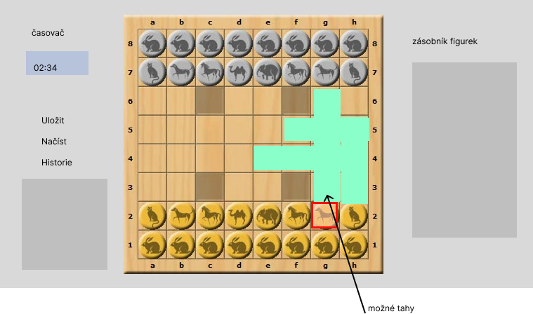

Závěr
Tento projekt mi umožní procvičit si práci s Javou, vlákny, testováním a objektovým návrhem. Chci vytvořit hru, která bude zábavná, přehledná a splní všechny požadavky semestrální práce. Těším se na zpětnou vazbu od cvičícího, abych mohl vizi doladit, a pak se pustím do programování!

Zdroje:
Obrázek hry Arimaa, https://www.iggamecenter.com/en/rules/arimaa

